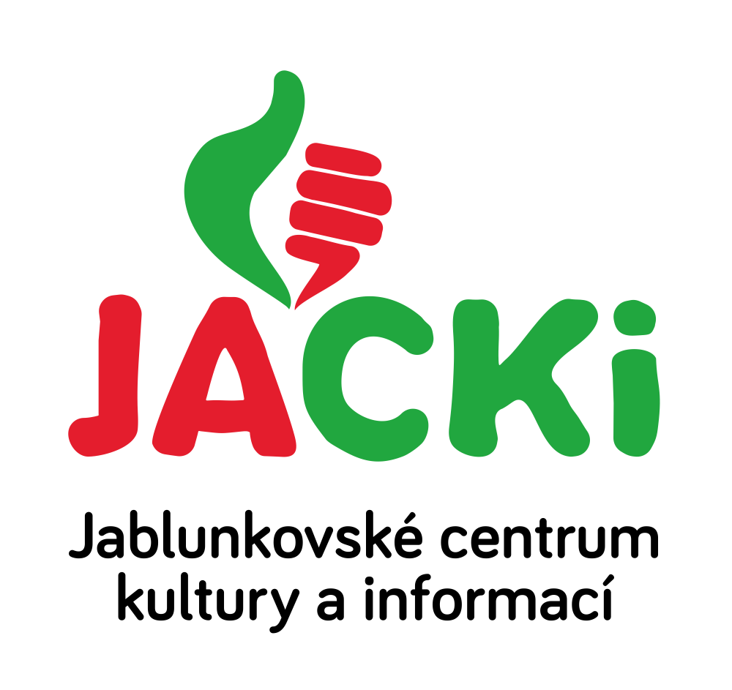
JABLUNKOVSKÉ CENTRUM KULTURY A INFORMACÍ, PŘÍSPĚVKOVÁ ORGANIZACE

tel. 558 358 013, e-mail: akce@jablunkov.cz, info@jablunkov.cz

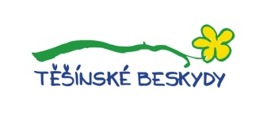
KULTURNÍ A SPORTOVNÍ AKCE NA JABLUNKOVSKU – ŔÍJEN 2018
1. – 5. 10. 2018  Jablunkov – knihovna  Týden knihoven  www.jackijablunkov.cz  2. 10. 2018  Jablunkov – JACKi, Mariánské nám. 1  Slavnostní otevření Senior Pointu v Jablunkově  V 10.00 hod.  www.jackijablunkov.cz  3. 10. 2018  Jablunkov – Pekárna a cukrárna na náměstí  Přírodní cestou ke zdraví  Přednáška Pavlíny Valentovičové.  Informace a rezervace: karinkantorova@email.cz  5. 10. 2018  Jablunkov – JACKi, Mariánské nám. 1  26. Filmové Babí léto 2018  www.jackijablunkov.cz  8. – 14. 10. 2018  Jablunkov  Týden sociálních služeb  www.jablunkov.charita.cz  6. 10. 2018  Jablunkov – JACKi, Mariánské nám. 1  „T. G. Masaryk a 100 let republiky“  Přednáška Petra Hory Hořejše.  Začátek v 15.00 hod.  www.jackijablunkov.cz  6. 10. 2018  Mosty u Jablunkova – chata Skalka  90 let chaty Skalka  www.chata-skalka.cz  6. 10. 2018 – 31. 3. 2018  Mosty u Jablunkova – chata Skalka  Výstava fotografií „Lomňanská krajina“  Výstava Ladislava Pekárka.  www.chata-skalka.cz | 6. 10. 2018  Dolní Lomná – areál u Lomňanského muzea  XI. Euroregionální jarmark a trh domácích zvířat  www.dolnilomna.eu  6. 10. 2018  Mosty u Jablunkova – knihovna  Soutěž o „nejlepšího Pexesmana“  Přihlášky:  http://naseknihovna.cz/mostyujablunkova/  7. 10. 2018  Nýdek – náměstí  Nýdecký krmáš  www.nydek.cz  11. 10. – 16. 11. 2018  Mosty u Jablunkova – GOTIC  „Lomná a Beskydy před 50 lety“  Výstava Jana Sikory.  www.gotic.cz  13. 10. 2018  Mosty u Jablunkova – Ski areál  Jadwiga Kros  Závody v běhu do vrchu.  www.skimosty.eu  14. 10. 2018  Jablunkov – kostel Božího Těla  Koncert SHF 2018 - Blažíková, Kabátková/Barokní Paříž  Začátek v 15.00 hod.  www.jackijablunkov.cz  13. – 14. 10. 2018  Mosty u Jablunkova – centrum  Pouť sv. Hedviky  www.gotic.cz  15. 10. 2018  Jablunkov – JACKi, Mariánské nám. 1  Listování – Kluk z kostek  Začátek v 17 hodin.  www.jackijablunkov.cz
